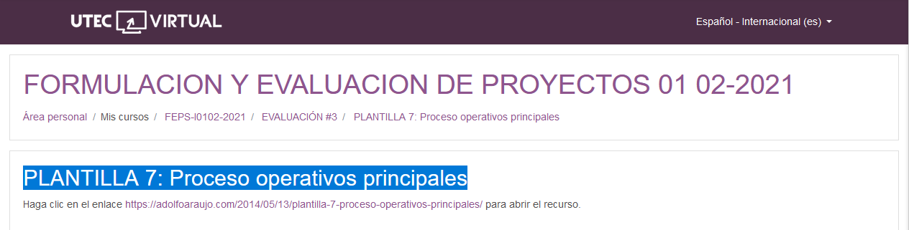

<https://adolfoaraujo.com/2014/05/13/plantilla-7-proceso-operativos-principales/>

[Emprender con Tecnologías de Información](https://adolfoaraujo.com/)

Emprendimiento, Administración de Proyectos y Tecnologías de Información y Comunicación. Por: Adolfo J. Araujo J.



* [Acerca de Adolfo Araujo](https://adolfoaraujo.com/acerca-de-mi/)
* [Mercadeo online](https://adolfoaraujo.com/mercadeo-por-internet/)
* [¿Eres Emprendedor?](https://adolfoaraujo.com/quieres-ser-emprendedor/)
* [Introducción a Lean Startup](https://adolfoaraujo.com/2016/12/08/introduccion-a-lean-startup/)
* [Twitter](http://twitter.com/ajaraujo)

• [Facebook](https://www.facebook.com/AdolfoJAraujoJ)

• [LinkedIn](https://www.linkedin.com/in/ajaraujo/)

• [Instagram](https://www.instagram.com/adolfojaraujo/)

• [Youtube](https://www.youtube.com/channel/UCBMifDjgEpGhRLMGUmqXpMQ)

**PLANTILLA 7: Proceso operativos principales**

Publicado por[ajaraujo](https://adolfoaraujo.com/author/adolfoaraujo/)[mayo 13, 2014](https://adolfoaraujo.com/2014/05/13/plantilla-7-proceso-operativos-principales/)Publicado en [04- Plan operativo](https://adolfoaraujo.com/category/04-plan-operativo/)

Etiquetas:[Costos Directos de Fabricación](https://adolfoaraujo.com/tag/costos-directos-de-fabricacion/), [Costos Indirectos de Fabricación](https://adolfoaraujo.com/tag/costos-indirectos-de-fabricacion/)

|  |  |  |  |  |  |  |  |  |  |  |  |  |  |  |  |  |  |  |  |  |  |  |  |  |  |  |  |  |  |  |  |  |  |  |  |  |  |  |  |  |  |  |  |  |  |  |  |  |  |  |  |  |  |  |  |  |  |  |  |  |  |  |  |  |  |  |  |  |  |  |  |  |  |  |  |  |  |  |  |  |  |  |  |  |  |  |  |  |  |  |  |  |  |  |  |
| --- | --- | --- | --- | --- | --- | --- | --- | --- | --- | --- | --- | --- | --- | --- | --- | --- | --- | --- | --- | --- | --- | --- | --- | --- | --- | --- | --- | --- | --- | --- | --- | --- | --- | --- | --- | --- | --- | --- | --- | --- | --- | --- | --- | --- | --- | --- | --- | --- | --- | --- | --- | --- | --- | --- | --- | --- | --- | --- | --- | --- | --- | --- | --- | --- | --- | --- | --- | --- | --- | --- | --- | --- | --- | --- | --- | --- | --- | --- | --- | --- | --- | --- | --- | --- | --- | --- | --- | --- | --- | --- | --- | --- | --- | --- | --- |
|  | **PLANTILLA 7: Proceso operativos o de producción principales**  Mano de obra directa, Insumo y equipos necesarios con sus respectivos costos  **Procesos**  ¿Cómo elaborar los productos o cómo se opera? En listar las actividades necesarias por lo menos un proceso por cada producto (bien o servicio) que ofrecerán, después identificar el tipo de actividad, lo ideal es que cada paso sea operación o inspección ¾ (para comprobar la calidad); eliminar las demoras», el almacenaje y el transporte, aunque algunas veces son necesarios. Por último unir con una línea cada uno de los símbolos identificados  **4.5- Costos Directos de Fabricación o Operación**  Los valores monetarios de los  insumo y la mano de obra; (suma de sueldos, salarios y prestaciones de los empleados) que hacen posible la fabricación de los productos. (Máximo 3 líneas).  **Mano de Obra Directa:**  ¿Cuántas personas se van a necesitar en el área de producción u operación?: (personal operativo, supervisores, empleados de almacén, analistas, programadores, testeadores, etc.); sueldos o pago; subcontratistas externos (outsourcing), parcial o total, características deben de cumplir, costo, etc. (Máximo 10 líneas)  **Equipamiento (maquinaria, o herramientas)**  (Máximo 5 líneas)  **Maquinaria o Equipo: 1**  (Imagen de la maquinaria o equipo) Modelo: Unidades por hora Capacidad Voltaje Otras características:  **Maquinaria o Equipo: 2**  (Imagen de la maquinaria o equipo) Modelo: Unidades por hora Capacidad Voltaje Otras características:  **Maquinaria o Equipo: 3**  (Imagen de la maquinaria o equipo) Modelo: Unidades por hora Capacidad Voltaje Otras características:  **Maquinaria o Equipo: 4**  (Imagen de la maquinaria o equipo) Modelo: Unidades por hora Capacidad Voltaje Otras características:  **Maquinaria o Equipo: ∞**  (Imagen de la maquinaria o equipo) Modelo: Unidades por hora Capacidad Voltaje Otras características:  **Costos de Equipamiento (maquinaria o herramientas)**   |  |  |  |  | | --- | --- | --- | --- | | **Maquinaria o Equipo** | **Costo por unidad** | **Cantidad Necesaria** | **Monto** | | Máquina 1 |  |  | $ | | Máquina N |  |  | $ | | Herramienta 1 |  |  | $ | | Herramienta N |  |  | $ | | TOTAL |  |  | $ |   Fuente y fecha de investigación:  **Insumo o Materia Prima**  Para llevar a cabo el proceso de (fabricación u operación)  es necesario contar con los siguientes materiales:   |  |  |  |  |  | | --- | --- | --- | --- | --- | | **Insumo** | **Unidad de medida** | **Precio** | **Cantidad** | **Precio  X Cantidad** | | Insumo 1 |  |  |  | $ | | Insumo 2 |  |  |  | $ | | Insumo 3 |  |  |  | $ | | Insumo N |  |  |  | $ | | Total |  |  |  | $ |   Fuente y fecha de investigación:  **Proveedores de Insumo**  ¿Dónde se obtendrán? Características: responsabilidad en la entrega, un stock de productos en cualquier momento, formalidad para hacer el negocio, experiencia en el mercado, buena reputación, facilidades de pago, precios competitivos y la más importante la calidad de los productos que se ofrecen. (Máximo 5 líneas)   |  |  |  |  |  | | --- | --- | --- | --- | --- | | **Nombre Proveedor** | **Insumo** | **Precio con IVA** | **Calidad** | **Descuentos por Volumen** | |  |  | $ | Muy buena | Sí | |  |  | $ | Excelente | No | | TOTAL |  | $ |  |  |   Fuente y fecha de investigación:  **Costos Indirectos de Fabricación y Operación**  Especificar los costos indirectos o generales de producción y la cantidad monetaria mensual o anual. Son los que no se relaciona en forma directa con la elaboración del producto (renta de local, agua, energía eléctrica, impuesto, mantenimiento de maquinaria, sueldo de personal de oficina (mano de obra indirecta), publicidad, papelería, depreciación de mobiliario y equipo, etc. (Máximo 3 líneas).   |  |  |  |  | | --- | --- | --- | --- | | **Insumo** | **Costo por unidad** | **Cantidad** | **Monto Apróx** | | Agua | $ |  | $ | | Energía eléctrica | $ |  | $ | | Otros | $ |  | $ | | TOTAL | $ |  | $ |   Fuente y fecha de investigación:  **Otros Costos o Gastos**  (Máximo 5 líneas)  **Control de Costos de fabricación u Operación**  ¿Cómo serán controlados los Costos de fabricación? de todos y cada uno de los productos, servicios o  procesos que maneja, con la finalidad de calcular adecuada el precio de venta. (Máximo 3 líneas).  **Control de Calidad**  Detallar un control de calidad que seguirás en la elaboración de tus  productos: bien o servicio. (Máximo 5 Líneas) |